中南民族大学
实验报告
实验课名称： 数值分析 指导教师： 娄联堂
学生姓名： 莫茴茜 年级专业： 2016信息 学号： 201621102016
实验名称： 牛顿插值法
实验目的 | 熟悉Newton插值法基本用法；
实验内容 | - 数据  Set Default 默认数据  X = 0.4,0.55,0.65,0.80,0.90,1.05  Y = 0.41075,0.57815,0.69675,0.88811,1.02652,1.25382  Order = 5  二、实验原理  假设已知n+1n+1个点相对多项式函数ff的值为：(x0,f(x0)),(x1,f(x1)),(x2,f(x2)),⋯,(xn,f(xn))(x0,f(x0)),(x1,f(x1)),(x2,f(x2)),⋯,(xn,f(xn))，求此多项式函数f。  先从求满足两个点(x0,f(x0)),(x1,f(x1))(x0,f(x0)),(x1,f(x1))的函数f1(x)f1(x)说起：  假设f1(x)=f(x0)+b1(x−x0)f1(x)=f(x0)+b1(x−x0)，  现在我们增加一个点，(x0,f(x0)),(x1,f(x1)),(x2,f(x2))(x0,f(x0)),(x1,f(x1)),(x2,f(x2))，求满足这三个点的函数f2(x)f2(x)：
实验内容 | 假设f2(x)=f1(x)+b2(x−x0)(x−x1)f2(x)=f1(x)+b2(x−x0)(x−x1)，  由此我们可以推出牛顿插值公式  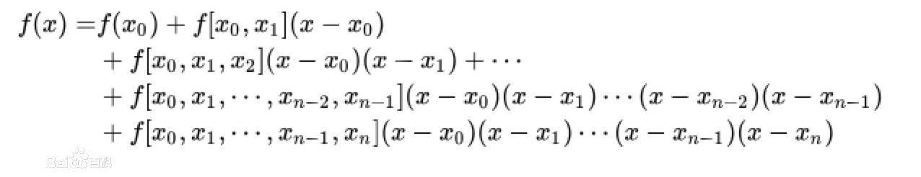  三、实验步骤  1、用IDE编写基本界面  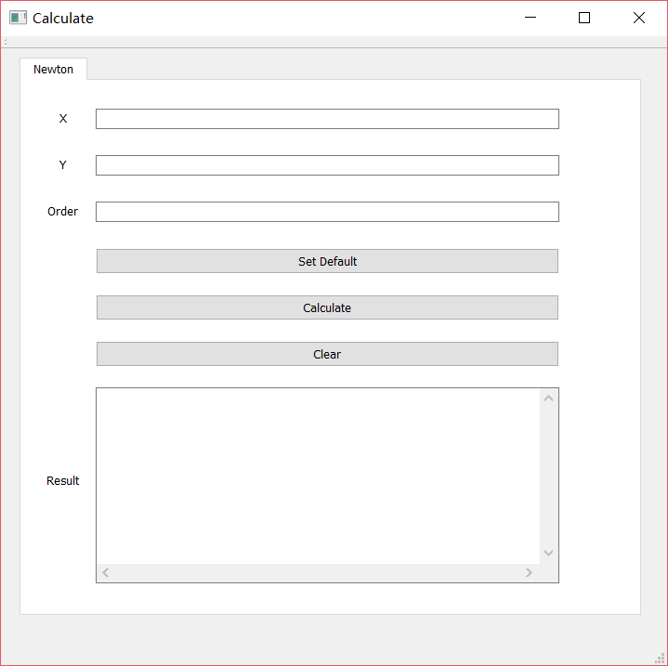  1.1界面解释  界面提供运用newton插值法的用户交互界面。  设置参数设置框X,Y,Order,以填写x,y数组与阶数  设置结果显示框Result,显示计算结果与提示信息  设置三個按钮Set Default, 可提供默认的参数  Calculate,计算按钮  Clear，清除结果框按钮  1.2 界面代码（附后）  界面采用XML/HTML编写  - 前后端连接  2.1 default数据设置  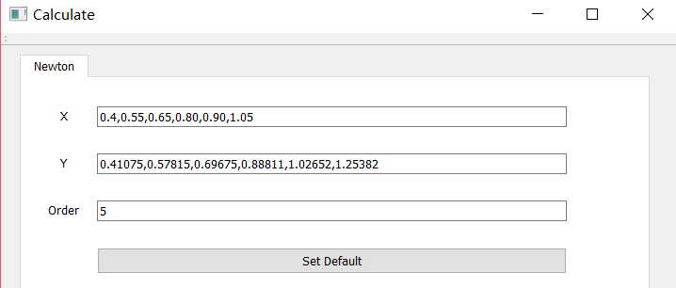  void MainWindow::on_defaultB_clicked()  {  ui->xLine->setText("0.4,0.55,0.65,0.80,0.90,1.05");  ui->yLine->setText("0.41075,0.57815,0.69675,0.88811,  1.02652,1.25382");  ui->orderLine->setText("5");  }  2.2 计算  while(i < order){  j = order;  while(j > i){  if(i==0){  data[j] = ((yv[j]-yv[j-1])/(xv[j]-xv[j-1]));  }else{  data[j]=(data[j]-data[j-1])/(xv[j]-xv[j-1-i]);  }  print.push_back(data[j]);  j--;  }  i++;  }  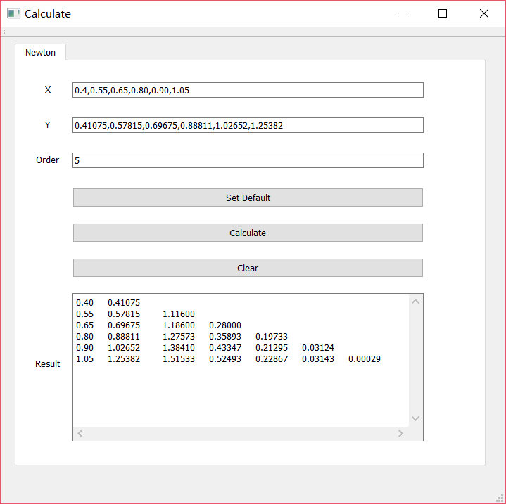  2.3其他功能  2.3.1错误提示  参数为空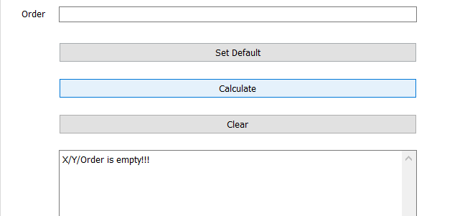  bool MainWindow::isEmpty(){  if(ui->orderLine->text().isEmpty()||  ui->xLine->text().isEmpty()||  ui->yLine->text().isEmpty()){  ui->resultLine->append("X/Y/Order is empty!!!");  return false;  }else return true;  }  bool MainWindow::isValid(vector<double> xv,  vector<double> yv,int order){  if(xv.size()!=yv.size()||order<=0){  ui->resultLine->append("X/Y/Order is invalid!!!");  return false;  }else return true;  }  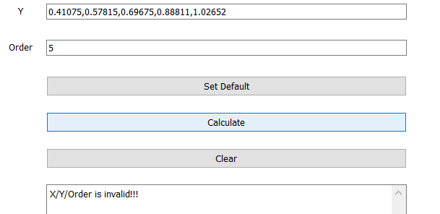  XY维数不同  2.3.2 清除结果  void MainWindow::on_clearB_clicked()  {  ui->resultLine->clear();  }
实验内容
心得体会 | 通过实验了解了如何通过计算机操作数组来执行newton插值法
教师评语
实验日期： 2018 年 10 月 8 日 实验成绩：

